УДК 004.8:378

СРАВНИТЕЛЬНЫЙ АНАЛИЗ RAG-СИСТЕМ НА ОСНОВЕ КОММЕРЧЕСКОГО API GIGACHAT И ЛОКАЛЬНОЙ МОДЕЛИ MISTRAL 7B НА ДОМЕННЫХ ДАННЫХ УНИВЕРСИТЕТА
COMPARATIVE ANALYSIS OF RETRIEVAL-AUGMENTED GENERATION SYSTEMS BASED ON THE GIGACHAT COMMERCIAL API AND THE LOCAL MISTRAL 7B MODEL ON UNIVERSITY DOMAIN DATA

В.А. Эллерт¹, А.М. Колохматов², М.В. Бокач³, С.Д. Бабикова⁴
¹Омский государственный технический университет, Омск, Россия
²Омский государственный технический университет, Омск, Россия
³Омский государственный технический университет, Омск, Россия
⁴Омский государственный технический университет, Омск, Россия

V.A. Ellert¹, A.M. Kolokhmatov², M.V. Bokach³, S.D. Babikova⁴
¹Omsk State Technical University, Omsk, Russia
²Omsk State Technical University, Omsk, Russia
³Omsk State Technical University, Omsk, Russia
⁴Omsk State Technical University, Omsk, Russia

Аннотация. Данная статья посвящена практическому исследованию применения технологии генерации с дополненной выборкой для создания предметно-ориентированного чат-ассистента на данных, специфичных для Омского государственного технического университета. Актуальность задачи заключается в том, что при ответах на запросы, выходящие за пределы обучающей выборки, большие языковые модели склонны к генерации недостоверных ответов. В ходе работы был разработан конвейер генерации с извлечением информации; сформирована база знаний из шести категорий данных ОмГТУ в формате вопросно-ответных фрагментов. Проведено сравнительное тестирование трёх конфигураций системы на наборе тестовых вопросов с ручной оценкой по критериям точности, достоверности и релевантности ответов. Результаты подтвердили существенное повышение качества ответов при использовании предложенного подхода во всех конфигурациях. Также выявлено, что обе системы корректно сообщают об ограничениях при отсутствии необходимой информации в базе знаний, тогда как базовая модель в аналогичных ситуациях генерирует недостоверные данные.

Ключевые слова: большие языковые модели, RAG, GigaChat, LangChain, ChromaDB, sentence-transformers, галлюцинации, чат-бот, ОмГТУ.

Abstract. This paper presents a practical study on applying retrieval-augmented generation technology to develop a domain-specific chat assistant based on data from Omsk State Technical University. The relevance of the problem stems from the tendency of large language models to produce incorrect answers when handling queries that fall outside their training distribution. A retrieval-augmented generation pipeline was developed and a knowledge base comprising six categories of university-specific data was constructed in a question-and-answer format. A comparative evaluation of three system configurations was conducted on a set of test questions, with manual assessment across accuracy, reliability, and relevance criteria. The results confirmed a substantial improvement in response quality across all configurations using the proposed approach. It was also found that both systems correctly acknowledge their limitations when the required information is absent from the knowledge base, whereas the baseline model produces unreliable answers in such cases.

Keywords: large language models, RAG, GigaChat, LangChain, ChromaDB, sentence-transformers, hallucinations, chatbot, OmSTU.

Введение

Повсеместное распространение больших языковых моделей [1] открыло новые возможности для создания интеллектуальных помощников в образовательной среде. Университетские чат-боты, способные консультировать студентов по вопросам академической жизни, представляют собой практически востребованный класс приложений: они позволяют снизить нагрузку на деканаты, упростить поиск и обеспечить круглосуточный доступ к организационной информации [1, 2].
Однако при развёртывании больших языковых моделей в узконаправленных задачах обнаруживается принципиальное ограничение: модели, обученные на общедоступных наборах данных, не располагают актуальными сведениями о конкретном учреждении – его руководстве, расположении корпусов, правилах назначения стипендий и иных внутренних регламентах. В ответ на подобные запросы модель склонна генерировать правдоподобно сформулированные, однако фактически недостоверные ответы – явление, получившее в научной литературе название «галлюцинации» [3, 4]. Это делает прямое применение базовых больших языковых моделей в университетских чат-ботах нежелательным: пользователь не имеет возможности отличить достоверный ответ от вымышленного.
Целью данной работы является исследование того, в какой мере технология генерации с дополненной выборкой Retrieval-Augmented Generation (RAG) позволяет устранить галлюцинации и повысить точность ответов большой языковой модели применительно к доменным данным ОмГТУ. Практическая значимость работы состоит в том, что её результаты непосредственно применимы к созданию реального студенческого чат-ассистента ОмГТУ. С научной точки зрения исследование вносит вклад в накапливаемую экспериментальную базу по оценке эффективности RAG-систем на предметно-ориентированных данных.
В рамках исследования был разработана система генерации с извлечением информации на основе фреймворка LangChain, векторной базы данных ChromaDB и многоязычной модели векторного представления текста sentence-transformers; сформирована база знаний из шести категорий данных ОмГТУ; проведено сравнительное тестирование трёх конфигураций: базовой модели GigaChat без контекста, GigaChat и RAG и Mistral 7B и RAG. Качество оценивалось методом ручной аннотации по критериям точности, частоты галлюцинаций и релевантности на выборке из 42 вопросов.

Теория

Метод RAG широко используется в системах искусственного интеллекта в контексте больших языковых моделей Large Language Models (LLM). Технология позволяет генерировать ответы на основе внешних источников информации, что существенно повышает точность и понижает вероятность галлюцинаций, являющихся типичными для обычных языковых моделей.
На этапе поиска запрос пользователя q и документы d из базы знаний преобразуются в векторный вид с помощью модели векторного тестирования. Затем для нахождения наиболее соответствующих фрагментов вычисляется косинусное сходство по формуле (1):
 | $$sim\left(q, d\right)=\frac{q⋅d}{‖q‖⋅\left\|d\right\|}$$ | (1)
где q – вектор запроса, d – вектор документа, ‖·‖ – евклидова норма вектора. Чем ближе значение sim ∈ [−1; 1], тем выше семантическое сходство между запросом и фрагментом текста. Из базы знаний извлекаются наиболее подходящие фрагменты с наибольшим значением sim [6].
На этапе генерации ответа по формуле (2), извлечённые фрагменты объединяются с исходным запросом и передаются в языковую модель в виде расширенного системного запроса:
 | $$Ответ=LLM(Системный запрос ⊕Контекст\left(q\right) ⊕q)$$ | (2)
где контекст(q) – связь наиболее соответствующих фрагментов, ⊕ – операция объединения строк.
Метод RAG имеет множество преимуществ для задачи университетского чат-бота Во-первых, база знаний легко обновляется без переобучения: достаточно добавить или удалить вопросно-ответные фрагменты. Во-вторых, подход можно применять к закрытым API GigaChat. − набор правил и инструкций, которые позволяют разным программам общаться между собой и обмениваться данными. Их исходный код недоступен для модификации, но RAG подает контекст в системный запрос и получает точные ответы. В-третьих, RAG обеспечивает прозрачность. Модель всегда ссылается на конкретный источник из базы, что упрощает аудит ответов [5, 7].
Набор технологий и архитектурное решение. Система написана на языке программирования Python 3.11 [12] и включает две независимых RAG-системы с общей кодовой базой. Одна RAG-система работает через GigaChat API, вторая запускает модель локально. Общая архитектура включает два этапа (рисунок 1): на этапе подготовки исходные данные разбиваются на фрагменты, векторизуются и помещаются в ChromaDB; при поступлении запроса та же модель векторизации переводит его в вектор, ChromaDB возвращает три наиболее близких фрагмента, которые вместе с вопросом передаются в языковую модель.
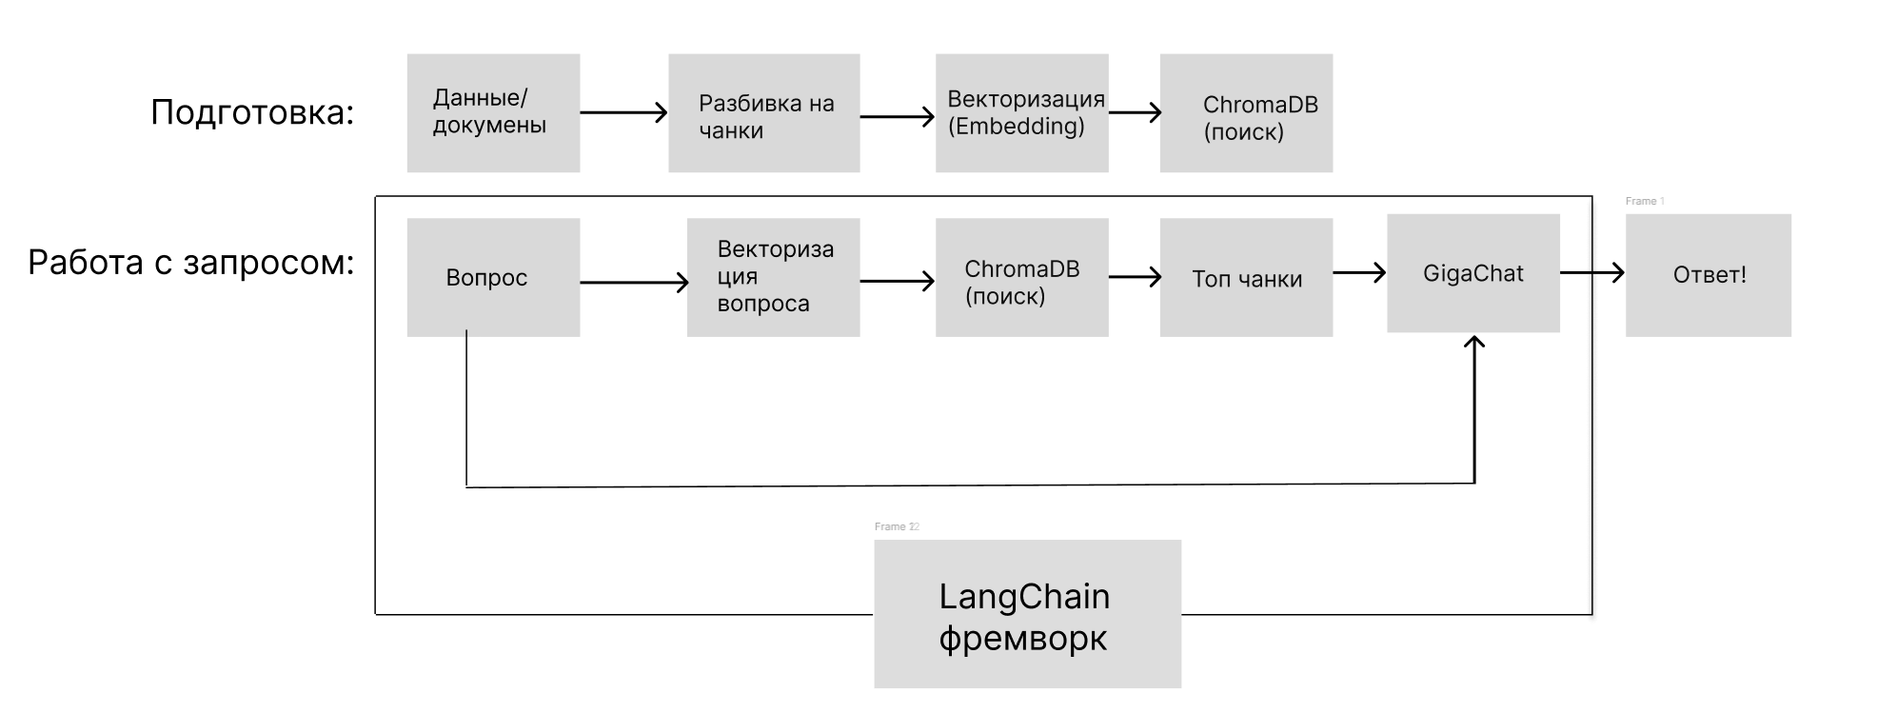
Рисунок 1. Архитектура RAG-системы
Кодовая база разбита на пять модулей (рисунок 2): ingest.py загружает вопросно-ответные фрагменты в векторное хранилище; retriever.py выполняет семантический поиск по запросу; chain.py формирует входной запрос и обращается к GigaChat API; chain_mistral.py реализует аналогичную цепочку для локальной модели через HTTP-запросы к Ollama – утилиту, разворачивающую большую языковую модель локально и предоставляющую REST API на порту 11434; evaluate.py и evaluate_mistral.py прогоняют набор тестов и сохраняют результаты в JSON-файлы.
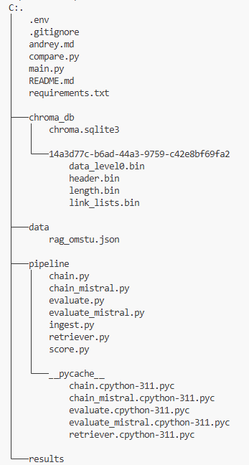
Рисунок 2. Структура проекта RAG-системы
Векторизация текста выполняется моделью paraphrase-multilingual-mpnet-base-v2 из библиотеки sentence-transformers − она поддерживает русский язык и формирует плотные 768-мерные векторные представления. Глубина поиска зафиксирована на значении трех ближайших фрагментов. В качестве хранилища векторов используется ChromaDB с персистентной записью на диск.
Подключение GigaChat API. GigaChat выбран по трём причинам: как отечественная разработка, ориентированная на российский рынок; как модель, демонстрирующая высокое качество обработки русскоязычных запросов без дополнительной настройки; как API, доступный для российских разработчиков без инфраструктурных ограничений. Подключение выполняется через библиотеку langchain-gigachat с параметром verify_ssl_certs=False – такое решение вызвано особенностями российской сетевой инфраструктуры, где цепочка отечественных удостоверяющих центров не входит в стандартный набор доверенных сертификатов. Системный запрос явно предписывает модели отвечать строго по контексту и сообщать об отсутствии информации вместо её домысливания.
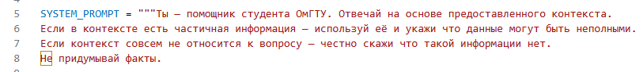
Рисунок 3. Системный входной запрос GigaChat
Локальное развёртывание Mistral 7B. Для сравнения с коммерческим API в мы рассмотрим открытую модель Mistral 7B в квантованном формате Q4. Запуск производится через Ollama. Загрузка модели выполняется одной командой в терминале (рисунок 4).
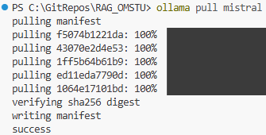
Рисунок 4. Загрузка модели Mistral 7B через Ollama
Модель объёмом 4,4 ГБ размещается в видеопамяти видеокарты NVIDIA RTX 4060 OC (8 ГБ VRAM); оставшийся объём памяти занимают модель векторизации и ChromaDB. Обращение к Mistral реализовано напрямую через requests.post к локальному REST-интерфейсу /api/chat – без сторонних обёрток, что упрощает отладку и устраняет зависимость от внешних клиентских библиотек. Системный запрос у обеих моделей идентичен, что обеспечивает корректность сравнения.
Материалом для базы знаний послужили официальный сайт ОмГТУ (omgtu.ru) и документы деканатов. Данные структурированы по шести категориям: академический отпуск; стипендиальное обеспечение; повышенная государственная академическая стипендия (ПГАС); навигация по корпусам; контакты деканатов и руководства; организация питания. Каждая запись оформлена в виде средней длиной около 180 символов (~60 токенов) – такой объём хорошо укладывается в размерность векторных представлений и не требует дополнительного дробления текста. Загрузка фрагментов в ChromaDB выполняется программой ingest.py.
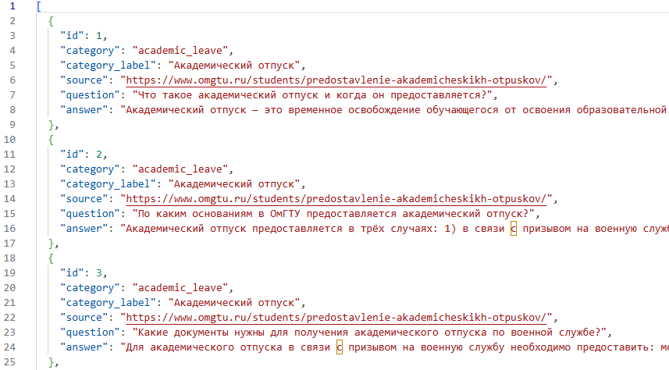
Рисунок 5. Внутренняя структура базы знаний: примеры вопросно-ответные фрагментов в формате JSON
Набор тестов и процедура оценки. Оценочная выборка включает 42 вопроса, охватывающих все шесть категорий базы знаний. Помимо точных вопросов, попадающих под ответы в нашей базе данных есть вопросы, сформулированные косвенно без дословного совпадения с текстом базы, что снижает риск искусственного завышения метрик за счёт лексического совпадения. Запуск набора тестов выполнялся командами python evaluate.py (для GigaChat) и python evaluate_mistral.py (для Mistral); результаты каждого выполнения автоматически сохранялись в JSON-файлы для последующей ручной аннотации.
Метод оценки качества. В ходе предварительных экспериментов был рассмотрен подход автоматической оценки ответов с помощью другой языковой модели. Однако, при использовании данного подхода, была обнаружена неточность оценивания: многословные, уверенно звучащие ответы базовой модели последовательно получали завышенные оценки даже в случаях фактических ошибок. Это соответствует известной тенденции языковых моделей завышать оценки многословным и уверенно звучащим ответам [8].
В качестве основного метода оценки принята ручная аннотация по трём критериям: точность ответа (1 – ответ фактически верен, 0 – содержит ошибки), галлюцинация (1 – ответ содержит галлюцинации, 0 – ответ достоверен), соответствие (1 – ответ соответствует запросу, 0 – не соответствует). Помимо качественных метрик, фиксировалось среднее время ответа (в секундах). Аннотация выполнена четырьмя членами команды независимо.
Каждый критерий оценивался по следующим формулам: точность ответов − по формуле (3), частота галлюцинаций − по формуле (4), соответствие ответов − по формуле (5), среднее время ответа − по формуле (6).
 | $$Accuracy=\frac{N_{correct}}{N_{total}}$$ | (3)
где $N_{correct}$ − число фактически верных ответов, $N_{total}$ − общее число вопросов в тестовой выборке.
 | $$HR=\frac{N_{hall}}{N_{total}}$$ | (4)
где $N_{hall}$ − число ответов, содержащих недостоверную информацию.
 | $$RR=\frac{N_{rel}}{N_{total}}$$ | (5)
где $N_{rel}$ − число ответов, признанных соответствующих запросу.
 | $$\overset{ˉ}{t}=\frac{1}{N_{total}}\sum_{i=1}^{N_{total}}{t_{i}}$$ | (6)
где $t_{i}$ −время генерации $i$-го ответа в секундах.
Результаты
Сравнительный анализ и результаты. Эксперимент проведён на тестовой выборке из 42 вопросов, охватывающих шесть тематических категорий предметной области ОмГТУ. Каждый вопрос был адресован трём системам: базовой модели GigaChat без контекста, GigaChat с RAG и Mistral с RAG. Результаты тестирования обобщены в таблице 1.

Таблица 1. Сравнительные показатели трёх систем на тестовой выборке из 42 вопросов

Метрика | Базовая модель (GigaChat) | GigaChat и RAG | Mistral и RAG | Δ (GigaChat и RAG − Базовая)
Точность, % | 21,4 | 88,1 | 85,7 | +66,7 п.п.
Галлюцинации (кол-во из 42) | 25 | 0 | 3 | −25
Галлюцинации, % | 59,5 | 0,0 | 7,1 | −59,5 п.п.
Соответствие, % | 78,6 | 100,0 | 100,0 | +21,4 п.п.
Среднее время ответа, с | 2,50 | 1,09 | 3,11 | −1,41 с
Корректные отказы (кол-во) | 0 | 10 | 5 | +10

Из данных таблицы 1 следует, что подключение механизма RAG обеспечивает существенное повышение качества ответов по всем измеряемым показателям. Точность ответов возросла с 21,4 % у базовой модели до 88,1 % у GigaChat и RAG, что соответствует приросту в 66,7 п.п. Частота галлюцинаций снизилась с 59,5 % до нуля: ни один из 42 ответов GigaChat и RAG не содержал недостоверной информации. Система Mistral и RAG продемонстрировала сопоставимый уровень точности − 85,7 %, при этом в трёх ответах из 42 зафиксированы галлюцинации (7,1 %). Разрыв в точности между двумя RAG-конфигурациями составил 2,4 п.п. и требует осторожной интерпретации ввиду ограниченного объёма выборки.
Отдельного внимания заслуживает поведение обеих RAG-систем в ситуациях неполноты базы знаний. В тех случаях, когда подходящая информация отсутствовала в базе знаний, системы корректно сообщали об ограничениях и отказывались от генерации ответа: GigaChat и RAG − в 10 случаях, Mistral и RAG − в 5. Базовая же модель во всех аналогичных ситуациях формировала уверенно сформулированные, однако фактически ошибочные ответы.
В таблице 2 приведены характерные примеры, позволяющие проследить принципиальное различие в поведении сравниваемых систем на конкретных запросах.

Таблица 2. Примеры ответов трёх систем на вопросы из предметной области ОмГТУ

Вопрос | GigaChat без контекста | GigaChat с контекстом (RAG) | Mistral с контекстом (RAG)
Кто ректор ОмГТУ? | «...На начало 2023 года должность ректора занимал Андрей Александрович Коляда...» * | «Ректором ОмГТУ является Корчагин Павел Александрович.» | «Ректор ОмГТУ – Корчагин Павел Александрович.»
Зависит ли социальная стипендия от оценок в ОмГТУ? | «Да, социальная стипендия зависит от уровня успеваемости студента...» * | «Нет. Назначение государственной социальной стипендии не зависит от академической успеваемости...» | «Нет, социальная стипендия не зависит от оценок в ОмГТУ...»
Что такое ПГАС и как её получить в ОмГТУ? | «ПГАС (прикладная государственная аттестация) – это процедура государственной итоговой аттестации...» * | «ПГАС – это Повышенная государственная академическая стипендия, назначается на конкурсной основе...» | «ПГАС (Повышенная государственная академическая стипендия) – стипендия, присуждаемая студентам на конкурсной основе...»
* − ответ содержит недостоверную информацию
Материал таблицы 2 иллюстрирует ключевую закономерность: базовая модель генерирует конкретные, уверенно звучащие ответы с указанием имён, дат и числовых значений, однако эти сведения систематически расходятся с реальными данными. Напротив, обе RAG-системы опираются на извлечённый контекст и воспроизводят исключительно достоверную информацию. Интересно, что по форме изложения ответы базовой модели нередко производят более убедительное впечатление − это объясняет, почему автоматическая оценка с участием другой языковой модели оказалась ненадёжным инструментом измерения.
В таблице 3 представлено сравнение трёх систем по критериям, выходящим за рамки метрики точности и значимым с точки зрения практического внедрения.

Таблица 3. Сравнение систем по критериям практической применимости

Критерий | GigaChat без контекста | GigaChat и RAG | Mistral и RAG
Точность ответов | Низкая (21,4%) | Высокая (88,1%) | Высокая (85,7%)
Частота галлюцинаций | Высокая (59,5%) | Нулевая (0%) | Низкая (7,1%)
Скорость ответа | 2,50 с | 1,09 с | 3,11 с
Стоимость использования | Платный API | Платный API | Бесплатно, локально
Конфиденциальность данных | Данные передаются на сервер | Данные передаются на сервер | Полная локальность
Возможность дообучения | Недоступно (закрытый API) | Недоступно (закрытый API) | Доступно (open-source)
Анализ таблицы 3 выявляет ключевое практическое преимущество конфигурации Mistral и RAG: при незначительном отставании по точности данная система функционирует полностью локально, не требует операционных затрат на запросы к внешнему API и допускает дообучение на предметных данных.

Выводы и заключение

Проведённое исследование подтвердило, что применение архитектуры RAG на основе инструментов LangChain и ChromaDB в сочетании как с коммерческой моделью GigaChat, так и с локальной моделью Mistral позволяет существенно повысить качество автоматических ответов на запросы в предметной области университета. По совокупности измеренных показателей обе RAG-конфигурации значительно превосходят базовую модель без внешнего контекста.
Точность ответов составила 21,4 % у базовой модели GigaChat, 88,1 % у GigaChat и RAG и 85,7 % у Mistral и RAG. Частота галлюцинаций у GigaChat с применением RAG-системы сократилась с 59,5 % до 0 %. Соответствие у обеих RAG-систем достигла 100 %. Помимо этого, обе системы продемонстрировали корректное поведение в условиях неполноты базы знаний − в тех случаях, когда необходимая информация отсутствовала, они сообщали об ограничениях вместо генерации недостоверных данных.
Сопоставление двух RAG-конфигураций показало, что разрыв в точности между GigaChat и RAG и Mistral и RAG составляет лишь 2,4 п.п. При этом Mistral и RAG функционирует полностью локально, не требует платного API и открыт для дообучения на предметных данных.
Ограничения работы: система ориентирована на русскоязычные запросы; база знаний охватывает шесть категорий и формировалась вручную; тестовая выборка из 42 вопросов не позволяет делать статистически строгих выводов; отсутствует конфигурация Mistral без RAG, что не позволяет разграничить вклад базовой модели и механизма извлечения контекста в итоговое качество ответов.
Перспективами развития являются автоматическое обновление базы знаний посредством парсинга официального сайта ОмГТУ, расширение категорий данных, дообучение модели Mistral на предметной области университета, а также интеграция системы в мессенджер или портал студента в качестве полноценного чат-бота.

Список источников

1. Devlin J., Chang M.-W., Lee K., Toutanova K. BERT: Pre-training of Deep Bidirectional Transformers for Language Understanding // Proceedings of NAACL-HLT 2019. – P. 4171–4186.
2. Malinka K., Peresini M., Firc A. On the Educational Impact of ChatGPT: Is Artificial Intelligence Ready to Obtain a University Degree? // Proc. ACM Conf. on Innovation and Technology in CS Education. – 2023. – P. 47–53.
3. Ji Z., Lee N., Frieske R. et al. Survey of Hallucination in Natural Language Generation // ACM Computing Surveys. – 2023. – Vol. 55, No. 12. – P. 1–38.
4. Huang L., Yu W., Ma W. et al. A Survey on Hallucination in Large Language Models: Principles, Taxonomy, Challenges, and Open Questions // arXiv. – 2023. – arXiv:2311.05232.
5. Lewis P., Perez E., Piktus A. et al. Retrieval-Augmented Generation for Knowledge-Intensive NLP Tasks // Advances in Neural Information Processing Systems. – 2020. – Vol. 33. – P. 9459–9474.
6. Reimers N., Gurevych I. Sentence-BERT: Sentence Embeddings using Siamese BERT-Networks // Proc. EMNLP 2019. – P. 3982–3992.
7. Gao Y., Xiong Y., Gao X. et al. Retrieval-Augmented Generation for Large Language Models: A Survey // arXiv. – 2023. – arXiv:2312.10997.
8. Zheng L., Chiang W.-L., Sheng Y. et al. Judging LLM-as-a-Judge with MT-Bench and Chatbot Arena // Advances in Neural Information Processing Systems. – 2023. – Vol. 36. – (NeurIPS 2023).
9. Суздалева Г.Р., Соснина П.О. Чат-бот как инструмент цифровизации в высшем образовании // Вестник Академии знаний. – 2024. – № 5 (64).
10. Chroma. The AI-native open-source embedding database [Электронный ресурс]. – URL: https://www.trychroma.com
11. SberDevices. GigaChat API: описание и возможности языковых моделей [Электронный ресурс]. – Сбер, 2023. – URL: https://developers.sber.ru/portal/products/gigachat-api
12. Python Software Foundation. Python 3.11.0 [Электронный ресурс]. – URL: https://www.python.org/downloads/release/python-3110
Сведения об авторах
Эллерт Владислав Александрович, студент, гр. ПИН-252т, 09.03.04 «Программная инженерия», «индустриальная разработка программных продуктов», Омский государственный технический университет, г. Омск, Россия.
Бабикова Софья Денисовна, студент, гр. ПИН-252т, 09.03.04 «Программная инженерия», «индустриальная разработка программных продуктов», Омский государственный технический университет, г. Омск, Россия.
Бокач Маргарита Владимировна, студент, гр. ПИН-252т, 09.03.04 «Программная инженерия», «индустриальная разработка программных продуктов», Омский государственный технический университет, г. Омск, Россия.
Колохматов Андрей Максимович, студент, гр. ПИН-252т, 09.03.04 «Программная инженерия», «индустриальная разработка программных продуктов», Омский государственный технический университет, г. Омск, Россия.
Научный руководитель — Викулов Егор Олегович, кандидат технических наук, Омский государственный технический университет, г. Омск, Россия.

